Особенности технической диагностики длительно эксплуатируемых водопроводящих сооружений
М.А. Бандурин
ФГБОУ ВПО «Новочеркасская государственная мелиоративная академия»,
г. Новочеркасск

Производственная деятельность человечества закономерно обусловлена увеличением нагрузки на водные объекты. Дефицит водных ресурсов на планете становится острее из года в год. Качество потребляемой воды в значительной мере определяет характер и уровень продовольственной безопасности России. Оросительные системы на площади 2,20 млн. га требуют реконструкции. Наибольший удельный вес орошаемых земель в России имеется на юге, и составляет 2269,5 тыс. га или 50 % от площади (4546,1 тыс. га) орошаемых земель в России [1].
Протяжённость распределительной сети оросительных систем юга России составляет 99,1 тыс. км, в том числе межхозяйственные каналы 26,0 тыс. км. (26,2 %) и внутрихозяйственные каналы 73,1 тыс. км. (73,8 %), в основном это длительно эксплуатирующиеся каналы в земляном русле (около 91 % общей протяженности) с КПД оросительной сети от 0,47 до 0,75, что ведёт к потерям оросительной воды, поднятию уровня грунтовых вод, подтоплению агроландшафтов населённых мест и территорий. На площади около 500 тыс. га (23,1 %) орошаемых земель юга России мелиоративное состояние оценивается как неудовлетворительное, более 52 % орошаемых земель нуждаются в реконструкции [2].
Большинство оросительных систем построены в период с 1949 по 1977 г.г. срок эксплуатации их водопроводящих сооружений составляет от 30 до 60 лет. До 90-х годов прошлого столетия постоянно выделялись средства, расходуемые на уход за сооружениями, расчистки от наносов и ремонтно-восстановительные работы. В последующие годы эксплуатации данных сооружений финансирование сократилось, что привело к ухудшению технического состояния водопроводящих сооружений [3].
По результатам визуальной инвентаризации наблюдается высокий уровень разрушения элементов входных оголовков и крепления нижнего бьефа водозаборных сооружений, требуется проведения ремонта водовыпусков и металлических затворов. Разрушение стыковых соединений облицовочных плит достигло критической отметки в 55 % и более, что обусловлено подъёмом грунтовых вод и заболачивание орошаемых земель.
Несвоевременно выявленные и неустранённые дефекты и повреждения нередко перерастают в серьезные конструктивные нарушения водопроводящих сооружений и невозможности эксплуатации всей распределительной сети оросительных систем. Поэтому важно правильно и своевременно оценить состояние элементов водопроводящих сооружений и предусмотреть мероприятия по ремонту их повреждений на ранней стадии развития. Новый Водный кодекс, введенный с 1 января 2007 года предполагает (статья 30) Государственный мониторинг водных объектов, включающий мониторинг за водохозяйственными системами, в том числе за гидротехническими сооружениями, а также за объёмом вод при водопотреблении и водоотведении. Существующие на сегодняшний день методы определения эксплуатационной надежности подобных сооружений относятся к визуальным и используют разрушающие методы ударного воздействия, точность измерения которых недостаточна. В связи с этим одной из важных задач является разработка технологий продления эксплуатационного ресурса длительно эксплуатируемых водопроводящих сооружений оросительных систем ориентируемые на повышение их надёжности и снижению фильтрационных потерь, а также степени риска аварии конкретного сооружения.
В настоящее время отсутствуют методы количественной оценки технического состояния и методики эксплутационного мониторинга водопроводящих сооружений с использованием приборов неразрушающего контроля. Для совершенствования технической диагностики водопроводящих сооружений были проведены исследования направленные на разработку методов оценки их технического состояния, и степени риска аварии каждого сооружения. Техническое состояние водопроводящих сооружений определялось с применением приборов неразрушающего контроля в сочетании с численным исследованием методом конечных элементов технического состояния конструкции сооружения на основе выявления следующих факторов:
– геометрических размеров сооружений и их сечений;
– наличие трещин, их размеров, а также отколов и разрушений;
– количественных параметров прогибов и деформаций конструкций;
– фактических значений сцепления арматуры с бетоном после длительной эксплуатации сооружения;
– наличия разрыва арматуры;
– степени коррозии бетона и арматуры.

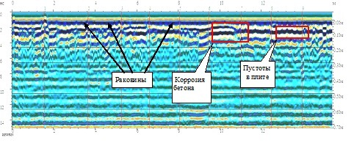

Рис. 1. Фрагмент профиля георадарного зондирования облицовочных бетонных плит

В ходе обследования водопроводящих сооружений в Ростовской области, Краснодарском крае, Ставропольском крае, Кабардино-Балкарской Республике произведена классификация дефектов и повреждений. Были выделены три основные состояния водопроводящих сооружений:
Группа № 1 – объекты, не подлежащие восстановлению в ходе ремонта;
Группа № 2 – объекты, которые могут быть восстановлены в результате выполнения ремонта;
Группа № 3 – объекты с нормальным техническим состоянием, несмотря на выработку их срока службы.
При проведении оценки технического состояния водопроводящих сооружений были использованы проборы неразрушающего контроля, с применением ультразвукового метода и метода ударного импульса, по определению геометрических характеристик их дефектов и повреждений, георадар ОКО-2, и фактической прочности бетона в местах нахождения дефектов и повреждений, электронный измеритель прочности ИПС-МГ4.01 [4].
Система наблюдений включала в себя съёмку профилей. С целью установления фактической прочности лотковых каналов оросительных систем были обследованы, входящие в комплекс эксплуатации методом ударного импульса, электронным измерителем прочности ИПС-МГ4.01. Места измерений были привязаны к георадарным обследованиям для определения прочности каждой конструкции в характерных точках профилей [5] (см. рис. 1).
В ходе натурных исследований были выявлены дефекты и повреждения водопроводящих сооружений. В результате установлено на примере лотковых каналов оросительных систем, что разрушение в донной части лотков происходит в большинстве случаев из-за того, что лоток в этом месте находится в наиболее неблагоприятных условиях. В зимнее время дно лотка оказывается наиболее увлажненным, из-за выпадающих осадков (снег, дождь), а последующее циклическое замораживание и оттаивание приводит к накоплению дефектов и повреждений. Наличие этих повреждений после длительного срока эксплуатации лотков обусловлено несовершенной технологией производства элементов лоткового канала оросительных систем, а также несовершенством строительно-монтажных работ (см. рис. 2).

а)
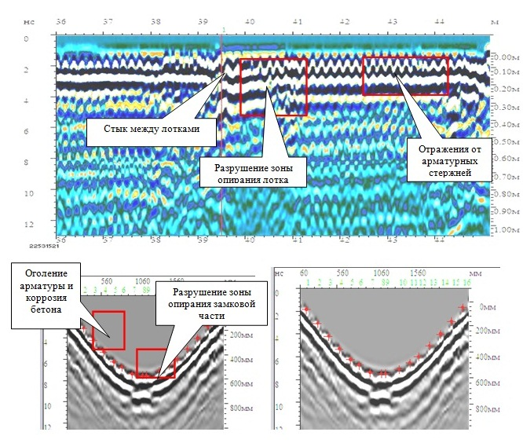
б) в)

Рис. 2. Фрагменты профилей георадарного зондирования участка лоткового канала Азовской оросительной системы а, б) с дефектами; в) без дефектов

По результатам обследований водопроводящих сооружений были построены твердотельные модели, напряжённо деформированного состояния. Все теоретическое обоснование математических модель базируется на основе полученных экспериментальных данных.
Таким образом, применение приборов неразрушающего контроля при обследовании водопроводящих сооружений позволяет оперативно, без дополнительных повреждений, получать объективную оценку их технического состояния, а именно: установить факт наличия дефектов и повреждений, определить их геометрические параметры (ширину, глубину и длину), а также величину фактической прочности бетона в местах нахождения дефектов. При использовании данного подхода появляется возможность обоснование параметров дефектов и повреждений, которые невозможно установить при визуальном осмотре.

Литература:

1. Бандурин, М.А. Обследование состояния оросительных лотковых каналов Азовской оросительной системы неразрушающими методами / Политематический сетевой электронный научный журнал Кубанского государственного аграрного университета. 2006. № 24. С. 72-76.
2. Бандурин, М.А. К вопросу о состоянии железобетона лотковых каналов Азовской оросительной системы / Политематический сетевой электронный научный журнал Кубанского государственного аграрного университета. 2006. № 24. С. 82-86.
3. Зильберова И.Ю., Саар О.В. Проблемы применения совместного производства работ по строительству, реконструкции и модернизации инженерных сетей и телекоммуникационных систем на территории Ростовской области // Инженерный вестник Дона, 2010. № 1. http://www.ivdon.ru/magazine/archive/n1e2010/168/(доступ свободный).
4. Моргун В.Н. Размышлении о эффективности стеновых материалов // Инженерный вестник Дона, 2008. № 4. http://www.ivdon.ru/magazine/archive/n4y2008/97//(доступ свободный).
5.Чантха Хо Оценка фактического НДС конструкций жилого дома в г. Белово Кемеровской по результатам инструментального обследования //Инженерный вестник Дона,2012.№ 1. http://www.ivdon.ru/magazine/archive/n1y2012/623//(доступ свободный).

